Федеральное государственное автономное образовательное учреждение высшего образования «Национальный исследовательский университет ИТМО»

Факультет Программной Инженерии и Компьютерной Техники

Лабораторная работа № 1

Перевод чисел между различными системами счисления

Вариант 19

Выполнил:

Петров Вячеслав Маркович P3108

Проверил:

Балакшин Павел Валерьевич

Кандидат технических наук, ординарный доцент факультета ПИиКТ

Санкт-Петербург 2023

**Содержание**

Задание 3

Основные этапы вычисления 3

Заключение 6

Список использованных источников 7

# Задание

Перевести число "А", заданное в системе счисления "В", в систему счисления "С". Числа "А", "В" и "С" взять из представленных ниже таблиц. Всего нужно решить 13 примеров. Для примеров с 5-го по 7-й выполнить операцию перевода по сокращенному правилу (для систем с основанием 2 в системы с основанием 2^k). Для примеров с 4-го по 6-й и с 8-го по 9-й найти ответ с точностью до 5 знака после запятой. Отчёт предоставить в электронном виде (записать на флэш-накопитель и продублировать себе на электронную почту).

# Основные этапы вычисления

Решение задач было проведено на отдельных листах бумаги (Рисунок 1, Рисунок 2, Рисунок 3).

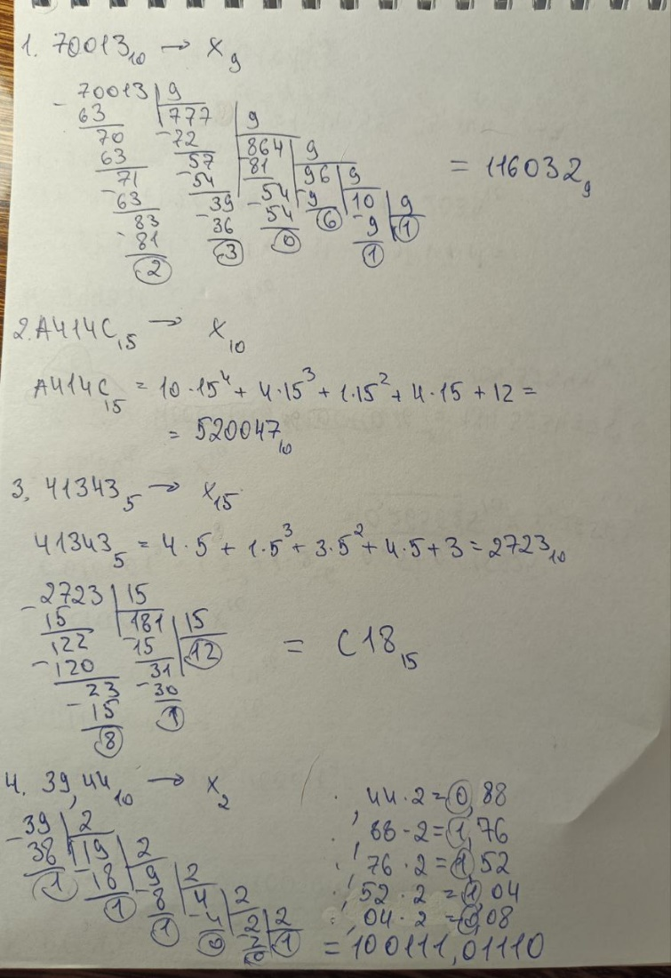

Рисунок - Решение заданий 1 - 4

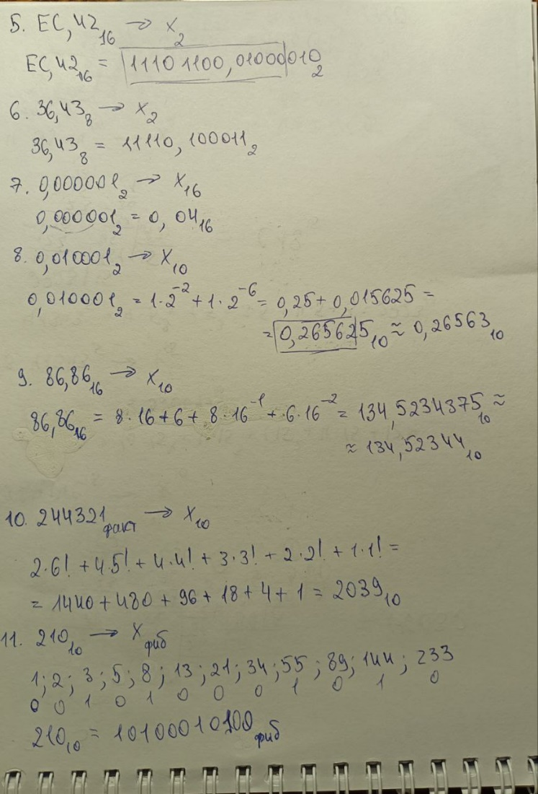

Рисунок - Решение заданий 5 - 11

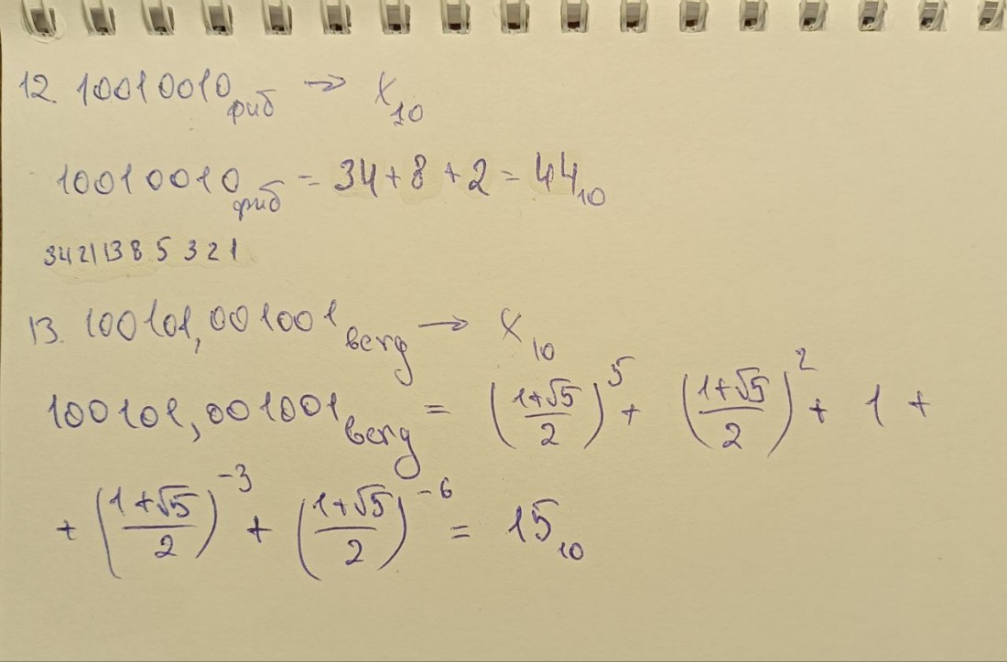

Рисунок - Решение заданий 12 - 13

Была написана программа по переводу из СС Цекендорфа в десятичную СС, листинг программы представлен ниже (Рисунок 4).

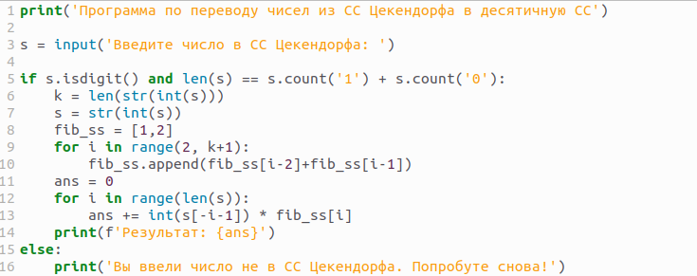

Рисунок – Код программы

# Заключение

Во время выполнения лабораторной работы я вспомнил, как переводить целые и нецелые числа из одной позиционной системы счисления с натуральным основанием в другую. Кроме того, я изучил другие системы счисления, такие как СС Цекендорфа, факториальная СС и СС Бергмана, а также научился переводить в них числа. Знания, полученные в данной работе, являются фундаментальными и помогут мне в будущем при работе с информационными системами.

# Список использованных источников

1. Балакшин П.В., Соснин В.В., Информатика. Методическое пособие. Санкт-Петербург, 2015.
2. Алексеев Е.Г., Богатырев С.Д. Информатика. Мультимедийный электронный учебник. Саранск, 2009.